Les suites arithmético-géométriques

1. Généralités avec les suites (rappels) :(vidéo 1)
1.1 Suite définie de manière explicite :
Une suite est définie de manière ……………... si son terme général s’écrit en fonction de .
Exemple :
On définit la suite définie pour tout entier , tel que
1.2. Suite définie par une relation de récurrence :
Une suite est définie par ……………
- si on connaît son ……………
- si son terme général s’écrit en fonction de…………………………
Exemple :
On définit la suite définie pour tout entier , tel que
On a alors par exemple :
2. Suites arithmétiques (rappels):(vidéo 2)
2.1. Définition :
Une suite arithmétique est définie par la donnée
- ………………………… ,
- d'une raison ……………
- de la formule de récurrence : ……………

Exemple :
On définit la suite définie pour tout entier , tel que
2.2. Expression de en fonction de
une suite arithmétique de premier terme et de raison si et seulement si , pour tout entier , on a ……………
Exemple :
On définit la suite définie pour tout entier , tel que
La suite est une suite arithmétique de premier terme et de raison
on a donc …………………………
2.3. Sens de variation d'une suite arithmétique
Soit une suite arithmétique de premier terme et de raison .
◦ Si …………… alors la suite est strictement ……………
◦ Si …………… alors la suite est strictement ……………

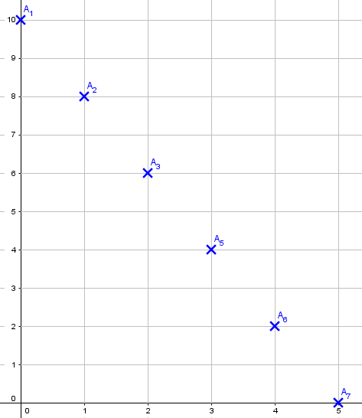
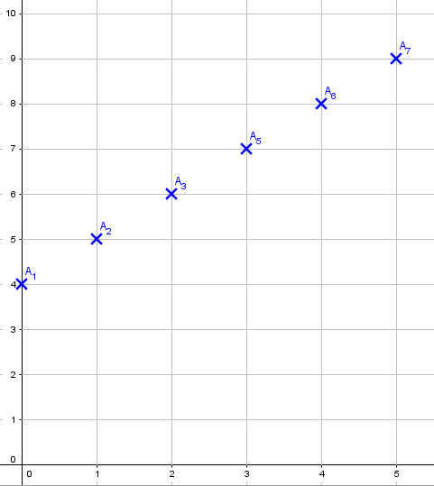
2.4. Définition :
Dans le cas d’une suite arithmétique, on parle d’une évolution …………….
La représentation graphique sont des points ……………

3. Suites géométriques :(vidéo 3)
3.1. Rappels :
Définition :
Une suite géométrique est définie par la donnée d'un …………… , d'une raison …………… et de la formule de récurrence : ……………
Exemple :
On définit la suite définie pour tout entier , tel que
3.2. Terme général d'une suite géométrique :
Soit une suite géométrique de premier terme et de raison , alors ……………
Exemple :
On définit la suite définie pour tout entier , tel que
On observe que est une suite géométrique de premier terme et de raison ,
donc
3.3. Terme général quand on ne connaît pas :
Soit une suite géométrique de raison , alors pour tout entier naturel n et p, on a
Exemple :
Soit une suite géométrique de raison , tel que . Déterminer l’expression de son terme général.
Rédaction :
On sait que une suite géométrique alors pour tout entier naturel n, on a
donc en particulier, ici :
3.4.Sens de variation d'une suite (vidéo 4)
Remarque :
Ce résultat est une conséquence des résultats trouvés avec les augmentations/réductions en pourcentage :
- Une suite géométrique de raison 0,7 revient multiplier par 0,7 chaque terme pour trouver le terme suivant. Or multiplier par 0,7 revient à ………….………, %. Chaque terme de la suite est donc une …...…………, du précédent, de …….. %. Cette suite est naturellement …..
- Inversement, si , cela revient à ……………, chaque terme d’un certain pourcentage. Si , chaque terme de la suite est donc une ……………, du précédent de ……. %. Cette suite est naturellement vers ……...
La suite géométrique de terme général est
◦ Strictement …………… si ◦ Strictement …………, si

Démonstration :
On calcule
On étudie le signe de
- Si , et , donc donc et est …………….
- Si , et , donc donc et est …………….
Exemple :
Déterminer les variations de la suite de terme général
Rédaction :
On reconnaît la forme d’une suite ……………, avec et
D’après le résultat de cours, comme , la suite est strictement ……………,.
3.5. Sens de variation d'une suite géométrique (vidéo 5)
Soit une suite géométrique de premier terme et de raison .
◦ Si alors la suite est strictement ……………,
◦ Si alors la suite est strictement ……………,

Démonstration :
Soit une suite géométrique de premier terme et de raison .
On a alors et
Comme , le signe de ne dépend que de ce qui revient à la démonstration précédente.
Exemple :
Déterminer les variations de la suite définie pour tout entier par son terme général
Rédaction :
est l’expression du terme général d’une suite ……………, avec de premier terme et de raison : .
On a et . Par application du résultat de cours, la suite est strictement …………….
Remarque :
- Le cas où n’est pas au programme.
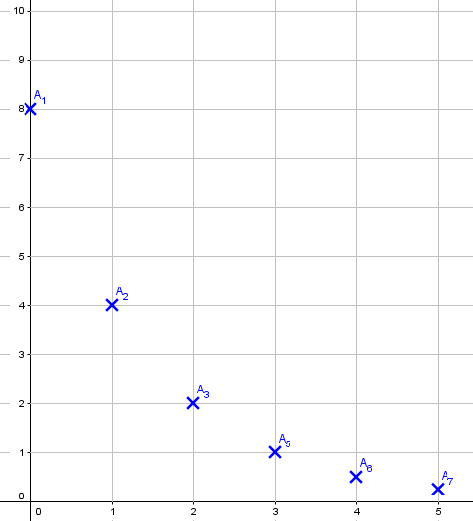
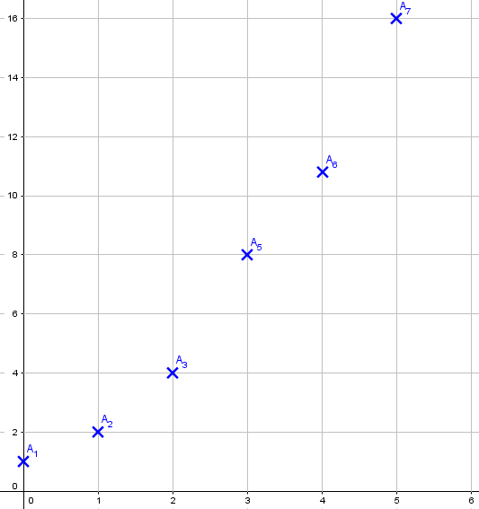
- De même, le cas où n’est pas abordé. Avec une raison négative, les termes d’une suite géométrique sont de signes alternés. La suite n’est pas monotone.
3.6. Évolution d’une suite géométrique :
Définition :
Dans le cas d’une suite géométrique, on parle d’une croissance
(ou décroissance) …………………….
3.7. Limite d’une suite géométrique (vidéo 6)
Soit une suite géométrique, définie pour tout entier par son terme général .
◦ Si alors la suite a pour limite ………… quand tend vers ……………. On note :
◦ Si alors la suite a pour limite …...quand tend vers ……………. On note :

Exemple :
Déterminer la limite de la suite définie pour tout entier par son terme général
Rédaction :
est l’expression du terme général d’une suite …………… avec la raison : .
On a . Par application du résultat de cours, donc
Cas général :
Soit une suite géométrique, de premier terme et de raison :

Exemple :
Déterminer la limite de la suite définie pour tout entier par son terme général
Rédaction :
est l’expression du terme général d’une suite …………… de premier terme …………. et de raison : .
On a et Par application du résultat de cours, donc
3.8. Algorithme de seuil :(vidéo 7)
Principe :
L’idée est d’utiliser un algorithme qui permet d’obtenir le seuil à partir duquel le terme général d’une suite géométrique est inférieur ou supérieur à un seuil donné.
L’algorithme n’est jamais à rédiger complètement, il est souvent donné, éventuellement à compléter.

Exemple :
Soit la suite géométrique de raison 0,96 et de premier terme
On se demande, s’il existe un entier à partir duquel, on aura pour tout

Le terme général de est donc, pour tout entier naturel , de la forme :

Comme la suite est ………………….. et converge vers …….. :
Comme , il existe bien un seuil à partir duquel on aura , c’est à dire ,
Il faut donc déterminer le plus petit entier tel que pour tout entier ,
L’idée est d’utiliser un algorithme :

Pour lire l’algorithme, on peut s’aider d’un tableau :
 | initialisation | Tour 1 | Tour 2 | Tour 3 | Tour 4 | ….
 | …… | …… | …… | …… | …… | ...
 | …… | …… | …… | …… | …… | ...

Vous devez savoir programmer votre calculatrice, un tableur ou programmer

Sortie de l’algorithme :
Le programme affiche 13. Donc pour tout entier , on a

4. Somme de termes d’une suite géométrique
4.1. Somme de puissances consécutives (vidéo 8)
Si alors

Démonstration :
On effectue le produit : :

Comme , il vient
Exemple :
Calculer la somme des 7 premières puissances de 2 :
Rédaction :
On applique le résultat de cours avec et

4.2. Somme de termes consécutifs d’une suite géométrique :(vidéo 9)
Soit une suite géométrique de premier terme et de raison , et la somme des premiers termes de la suite :alors
Démonstration :
donc

Exemple :
Calculer la somme des 10 premiers termes de la suite géométrique de premier terme et de raison .

Rédaction :
D’après le cours, pour tout entier , on a :
On a donc ici :
5. Suites arithmético-géométriques :
5.1. Relation de récurrence :(vidéo 10)
Définition :
est une suite arithmético-géométrique, si pour tout entier , elle vérifie, à partir d’un premier terme donné , une relation de récurrence de la forme : , avec et deux nombres réels.

Exemple :
Soit une suite définie pour tout entier , par la relation
On a : ; ;etc.
On vérifie aisément qu’il n’y a pas de raison additive ni multiplicative. Cette suite n’est donc ni arithmétique, ni géométrique.
Remarque :
- Si , alors la relation de récurrence devient et est alors
une suite …… de raison .
- Si , alors la relation de récurrence devient et est alors
une suite …… de raison …….
5.2. Représentation graphique :(pas explicitement au programme) (vidéo 11)
Méthode à partir d’un exemple :
Soit une suite définie pour tout entier , par la relation
On reconnaît bien une suite arithmético-géométrique.
1. Recherche de la fonction associée :
Soit la fonction associée à telle que .On a pour tout ,
2. Représentation graphique des fonctions :
Représenter dans le même repère la fonction associée et de la fonction définie pour tout , .
3.Algorithme de construction :
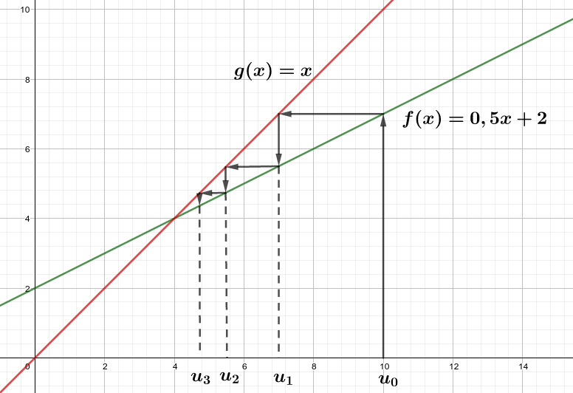
- Placer sur l’axe des abscisses
- Chercher ………………
- Pour placer sur l’axe des …………,
on cherche l’intersection avec la représentation
de
- Placer sur l’axe des ……
- Chercher
- Pour placer sur l’axe des abscisses,
on cherche l’intersection avec la représentation de etc...
On observe graphiquement que la suite semble tendre vers …………
Attention, ceci n’est pas une démonstration. C’est une illustration.
5.3. Terme général d’une suite arithmético-géométrique (vidéo 12)
Il n’est pas au programme de savoir déterminer directement la formule explicite d’une suite arithmético-géométrique.
C’est l’objet de nombreux exercices « classiques » qui guident la démarche. Le stratégie consiste à s’appuyer sur une suite géométrique « auxiliaire » (toujours donnée par l’énoncé) pour y arriver.

Application :(extrait annales)
Une revue spécialisée est diffusée uniquement par abonnement.
On estime que chaque année 85 % des abonnés renouvelleront leur abonnement et que 12 mille nouvelles personnes souscriront un abonnement.
En 2015, il y avait 40 mille abonnés à cette revue.
On note le nombre de milliers d’adhérents pour l’année ; on a donc
- Pour tout entier naturel , exprimer en fonction de .

2. On considère l’algorithme suivant :

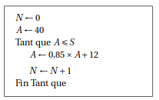

Interpréter ce résultat.

3. Soit la suite définie par pour tout .
a. Montrer que la suite est une suite géométrique dont on précisera la raison et le premier terme.

b. Démontrer que, pour tout entier naturel , .

c. Selon ce modèle, le directeur de cette revue peut-il envisager de la diffuser à 100 mille exemplaires?

Exercice corrigé par Arie Yallouz :


